**周测培优卷9**

一、我会填。（第4、5题每空1分，其余每题4分，共26分)

1. 从522里连续减去（　　)个29，结果是0；连续减去（　　)个29，结果是29。

2.（　　)个14是112，368是23的（　　)倍。

3.（1)商是一位数。

82÷37　　　456÷2



（2)商是两位数。

09÷78　　　529÷4



4. 一辆汽车每时行80千米，“每时行80千米”是这辆汽车的（　　)，可以写成（　　　　)，读作（　　　)。

5. 买5张办公桌花了8000元。是已知（　　　)和（　　　)，可以求（　　　)。（填“单价”“总价”或“数量”)

6. 已知速度和时间，可以求（　　)，它们的等量关系是（　)。

7. *A*÷*B*＝12，如果*A*和*B*同时除以5，商是（　　)；如果*A*不变，*B*除以3，商是（　　)。

二、我会辨。（对的在括号里打“√”，错的打“×”)（每题2分，共6分)

1. 一共行了多长的路，叫速度。 （　　)

2. 从A城到B城，如果走同一条路，王叔叔的车比刘阿姨的车所用的时间少，这说明王叔叔的车的速度比刘阿姨的快。 （　　)

3. 130人乘坐43座的大客车去科技馆参观，至少需要3辆这样的大客车。 （　　)

三、我会选。（将正确答案的字母填在括号里)（每题3分，共9分)

1. 下面四个算式中，商最小的算式是（　　)。

A.576÷9　　　　 B.576÷18

C.288÷18 D.288÷9

2. 丽丽和妈妈买水果时，妈妈随口说道：“现在的进口水果吃不起，真是太贵了！”妈妈的说法指的是（　　)高。

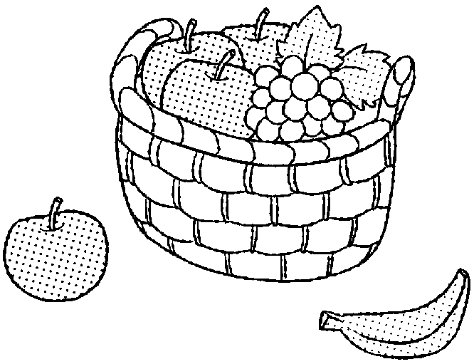

A.总价

B.单价

C.数量

3. 亮亮骑自行车的速度是300米/分，照这样计算，他1时的骑行路程是（　　)。



A.1800米

B.18000米

C.300米

四、计算挑战。（共12分)

1. 直接写出得数。（每题1分，共4分)

7200÷800＝　　　 480÷20＝

240÷28≈ 566÷81≈

2. 列竖式计算。（每题4分，共8分)

649÷78＝ 754÷26＝

五、走进生活，解决问题。（第1题5分，其余每题6分，共47分)

1. 李老师带800元买足球，买了13个，还剩46元。每个足球多少元？

2. 下面是某商店纪念“抗战胜利70周年”售出纪念品的记录表，请你把表填写完整。

|  |  |  |  |
| --- | --- | --- | --- |
| 纪念品 | 单价/元 | 数量/件 | 总价/元 |
| 阅兵模型 | 82 |  | 984 |
| 纪念币 | 22 | 308 |  |
| 书 |  | 36 | 864 |

3. 照这样计算，你认为小白兔150分能拔多少根萝卜？

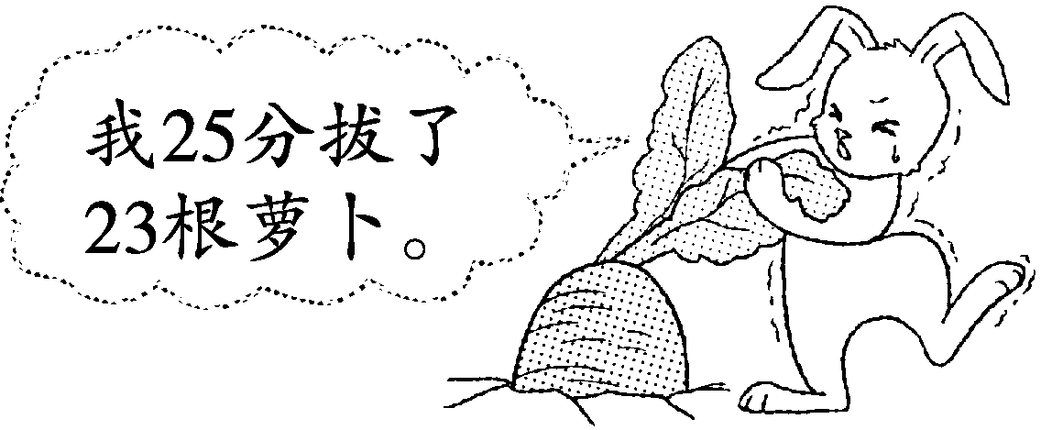

4. 芳芳的存钱罐里共有156枚1元硬币。



5. 张阿姨还需要几天能完成任务？



6. 一个蔬菜种植园里建了两个温室大棚，每平方米造价15元。

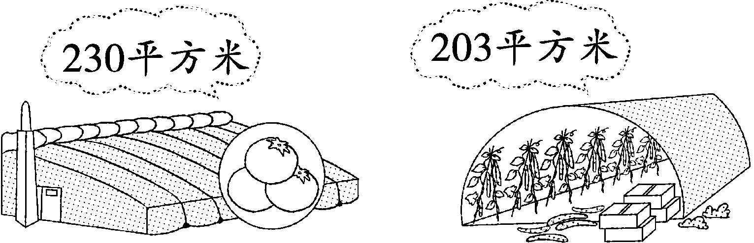

这两个温室大棚的造价一共多少元？

7. 这辆车在平原和山区各行了3时，最后到达山顶。这辆车行了多少千米？

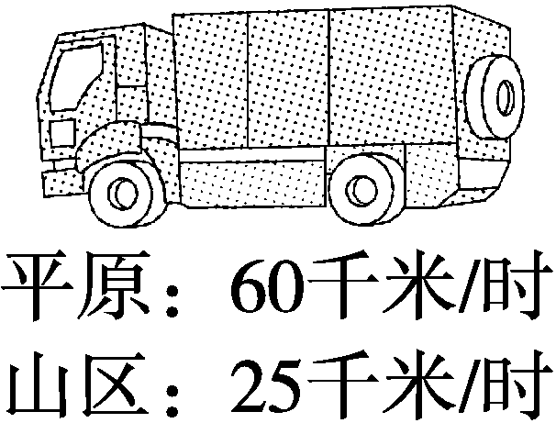

8. 一艘轮船从甲港开往乙港，速度是45千米/时，8时到达。原路返回时需要6时，这艘轮船原路返回时每时比原来多行多少千米？

**答案**

一、1．18　17

2．8　16

3．(1)1　5(答案不唯一) (2)8　1(答案不唯一)

4．速度　80千米/时　80千米每时

5．总价　数量　单价

6．路程　速度×时间＝路程

7．12　36　【点拨】被除数不变，除数除以3，商反而乘3。

二、1．×　2．√

3．×　【点拨】可以用3×43的结果与130比较。

三、1．C　2．B　3．B

四、1．9　24　8　7

2．8……25　29

五、1．(800－46)÷13＝58(元)

答：每个足球58元。

2．12　6776　24

3．(150÷25)×23＝138(根)

答：小白兔150分能拔138根萝卜。

【点拨】23÷25的结果不是整数，因此唯一的办法就是先求 出150分是25分的多少倍。

4．156÷50＝3(张)……6(元) 50－6＝44(元)

答：最多可以换3张，再存44元就可以多换一张。

5．(200－80)÷30＝4(天)

答：张阿姨还需要4天能完成任务。

6．(230＋203)×15＝6495(元)

答：这两个温室大棚的造价一共6495元。

7．3×60＋3×25＝255(千米)

答：这辆车行了255千米。

8．45×8÷6＝60(千米/时) 60－45＝15(千米/时)

答：这艘轮船原路返回时每时比原来多行15千米。

【点拨】路程÷返回的时间＝返回的速度